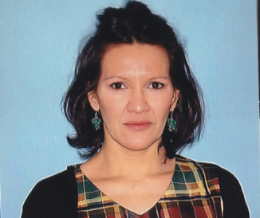 MARIA CECILIA BAEZ baezcecilia@hotmail.com

María Cecilia Báez es Licenciada en Sociología por la Universidad de Buenos Aires, Especialista en Administración de Organizaciones del Sector Cultural y Creativo con Orientación en Patrimonio cultural y artes visuales. Diplomada en derechos económicos, sociales y culturales por la Universidad Nacional de la Patagonia y la Secretaría de Derechos Humanos de la Nación. Docente de Administración General y Dirección General de la FCE-UBA. Docente titular del módulo Marketing intercultural con énfasis en Responsabilidad Social Empresaria en la Carrera de Economía y en la licenciatura en Gerenciamiento Económico intercultural por la Universidad del Salvador.
Actualmente se desempeña como Secretaria Técnica e Investigadora en el Observatorio Cultural de la Universidad de Buenos Aires e imparte cursos sobre gestión en otras instituciones. Ha escrito capítulos de libros y presentado ponencias en congresos en relación con la gestión cultural. Actualmente trabaja en proyectos de cooperación internacional sobre patrimonio cultural con el Consorcio Interuniversitario Italiano para Argentina (CUIA)

